ОБЪЯВЛЕНИЕ

Инициативная группа обращается к активным и неравнодушным землякам поддержать проект инициативного бюджетирования
«Оснащение актового зала МБОУ «Уинская СОШ»
Цель проекта: улучшить внешний вид и технические возможности актового зала школы.
переоснастить актовый зал в соответствии с современными требованиями
и тенденциями.
В ходе реализации проекта планируется:
1. Приобретение акустических систем;
2. Приобретение настенного экрана;
3. Приобретение сценического проектора;
4. Приобретение сценической одежды;
5. Приобретение стульев – кресел;
6. Услуги по замеру и высокому монтажу.
Общая стоимость проекта 1 296 118 рублей, данный проект предусматривает:
финансовое участие граждан в размере 10% от общей стоимости проекта 129 611,80 рублей;
за счет средств краевого бюджета в размере 914 022,41 руб.;
за счет средств местного бюджета в размере 252 483,79 руб.

Актовый зал сейчас:
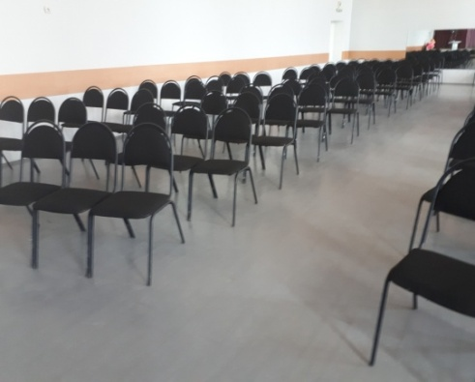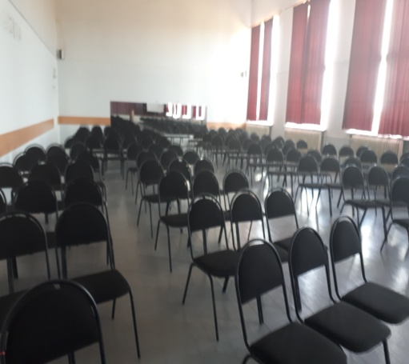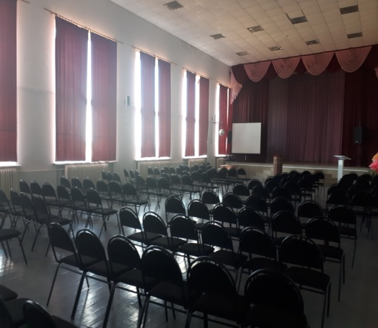
Дизайн-проект:
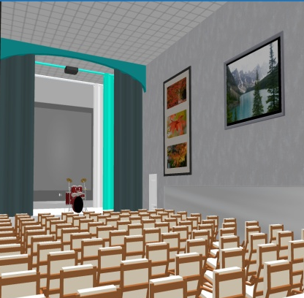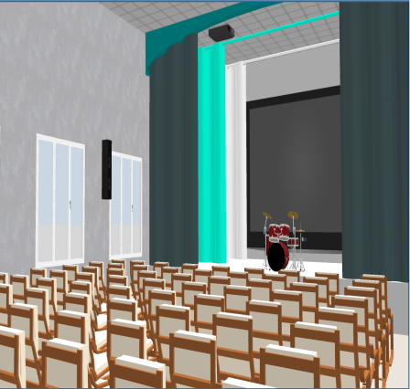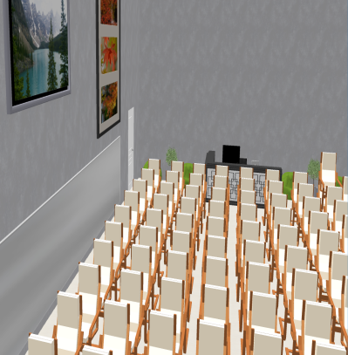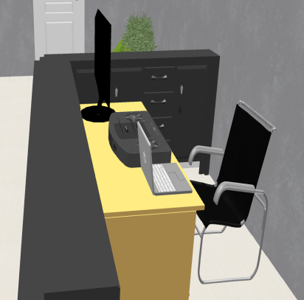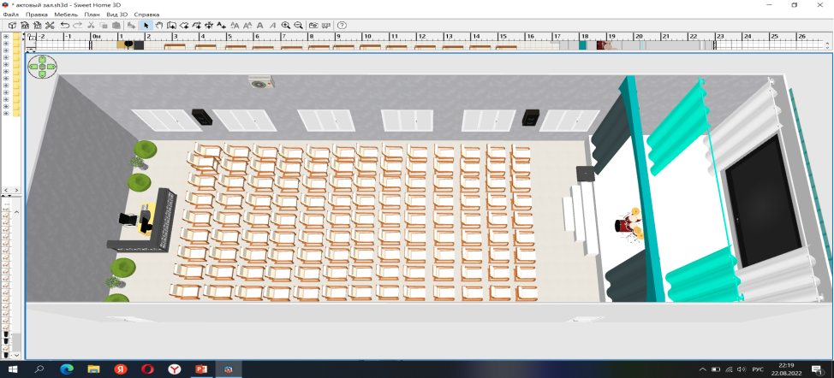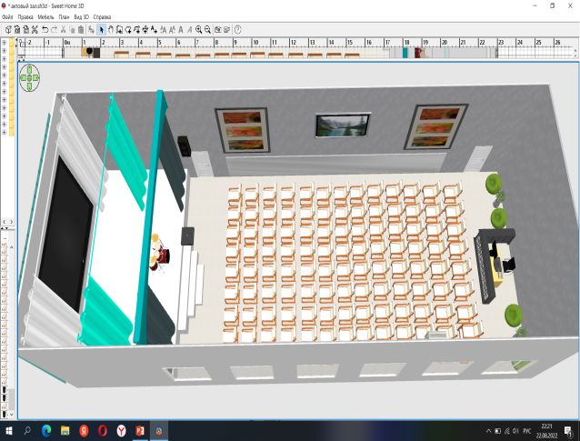
Инициативная группа

